# Спецвар матан №1 (графики)

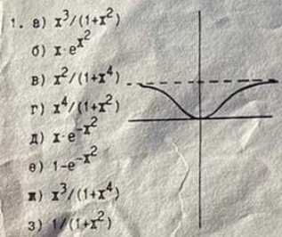

1) горизонтальная асимптота выше оси Ox

y=C

2) четная функция f(-x)=f(x)

3) f(0)=0

4) в точке (0,0) функция касается оси Ox f’(0)=0

а) $\lim_{x→∞}f(x)=∞$ нечетная

б) $\lim_{x→+∞}f(x)=∞$ нечетная

в) $\lim_{x→∞}f(x)=0$ не подходит

г) $\lim_{x→∞}f(x)=∞$

д) нечетная f(-x)=-f(x)

ж) нечетная

з) $\lim_{x→∞}f(x)=0$ f(0)=1

e) $\lim_{x→∞}f(x)=1$ функция чётная

f’(0)=0

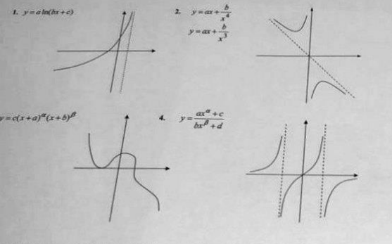

1) судя по картинке, эта функция определена только при x<M (x=M вертикальная асимптота)

$$y=aln(bx+c)$$

$$D_{y}=\{x:bx+c>0\}$$

$bx+c>0$

$bx>-c$

$b<0$ $b>0$

$x<-\frac{c}{b}$ $x>-\frac{c}{b}$

Судя по графику область определения имеет вид x<M, поэтому мы в ситуации b<0.

Судя по графику $M=-\frac{c}{b}>0$ (вертикальная асимптота справа от оси Oy)

$-c<0$

$c>0$

$ln(bx+c)→-∞$ при $x→-\frac{c}{b}$ (так как $bx+c→0$)

Но в нашем случае $aln(bx+c)→+∞$, поэтому a<0

a=-1, b=-1, c=1

y=-ln(1-x)

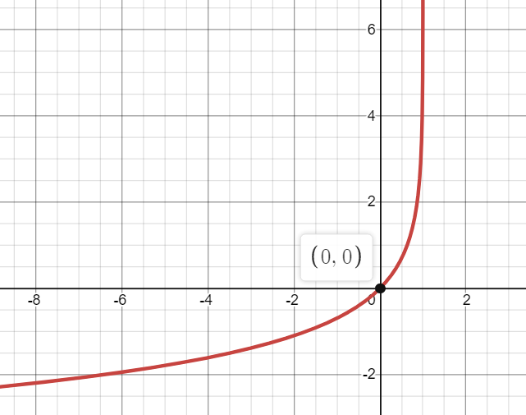

Смотрим на точки пересечения с осями

$$y(0)=A>0$$

$y(0)=aln(c)>0$ точка пересечения с осью Oy

a<0 ⇒ ln(c)<0 ⇒ c<1

Смотрим на точку пересечения с Ox

$aln(bx+c)=0$ $bx+c=1$

$x=\frac{1-c}{b}<0$ это выполняется, так как c<1, b<0

a=-1, b=-1, c=0,5

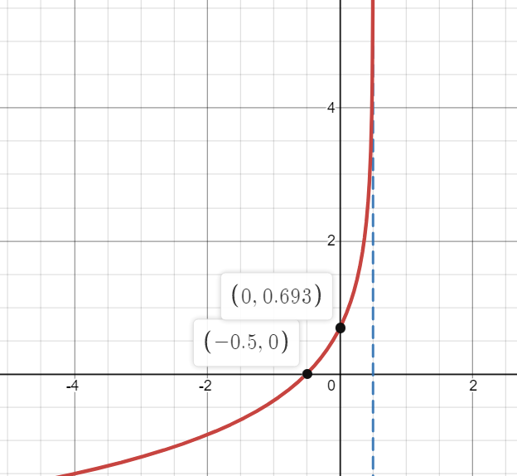

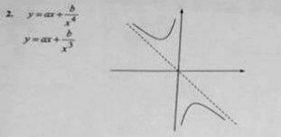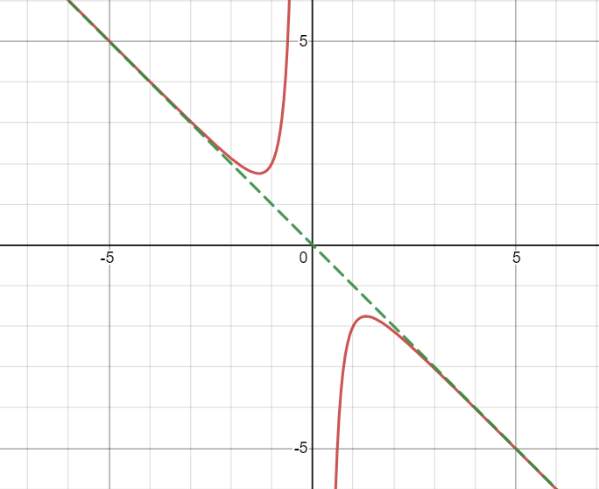

$$y=ax+\frac{b}{x^{3}}$$

$y=ax$ наклонная асимптота, угл.коэффициент на картинке отрицательный, то есть a<0

$$\lim_{x→0-}(ax+\frac{b}{x^{3}})=+∞$$

$\lim_{x→0-}\frac{1}{x^{3}}=-∞$ ⇒ b<0

$$a=-1, b=-1$$

$$\lim_{x→0+}(ax+\frac{b}{x^{3}})=-∞$$

$\lim_{x→0+}\frac{1}{x^{3}}=+∞$ ⇒ b<0

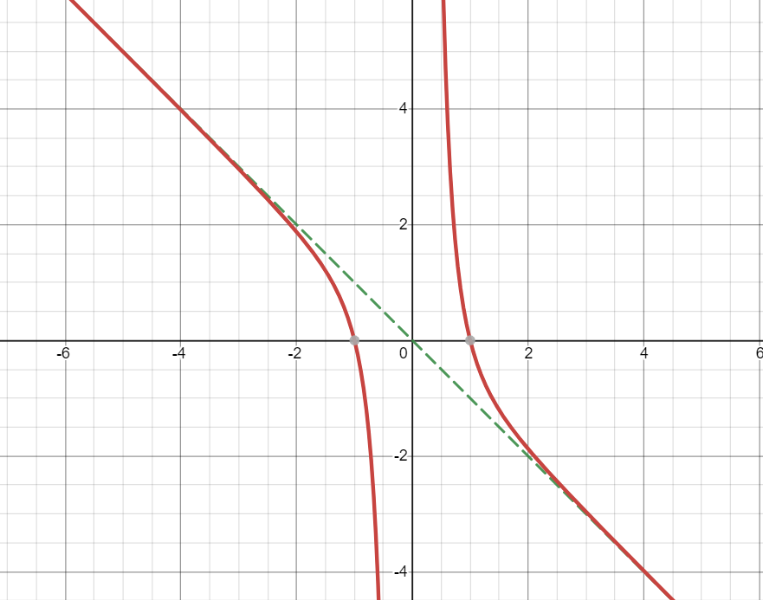 $y=-x+\frac{1}{x^{3}}$

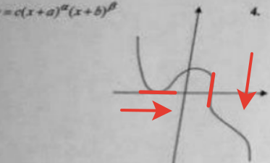

y(x)=0 x+a=0 x=-a $α>0$

x+b=0 x=-b $β>0$

a>0 -a<0 левый нуль функции

Касание с осью Ox, то есть y’(-a)=0

$$y'(x)=cα(x+a)^{α-1}(x+b)^{β}+cβ(x+a)^{α}(x+b)^{β-1}$$

$$0=y'(-a)=cα(-a+a)^{α-1}(-a+b)^{β}+cβ(-a+a)^{α}(-a+b)^{β-1}$$

$α-1>0$, тогда производная равна 0 в точке x=-a (если $α-1$ <0 то деление на 0)

$$α=2$$

b<0 -b>0 правый нуль функции

Производная не существует, точнее $y'(-b)→-∞$ (в точке x=-b график направлен вертикально вниз)

$$y'(x)=cα(x+a)^{α-1}(x+b)^{β}+cβ(x+a)^{α}(x+b)^{β-1}$$

$$y'(-b)=cα(-b+a)^{α-1}(-b+b)^{β}+cβ(-b+a)^{α}(-b+b)^{β-1}$$

$$cβ(-b+a)^{α}(-b+b)^{β-1}≈-∞$$

$β-1=-\frac{2}{3}$ $β-1=-\frac{4}{5}$

$$(x+b)^{β-1}→+∞$$

$$c<0$$

$$cβ(x+a)^{α}(x+b)^{β-1}→-∞$$

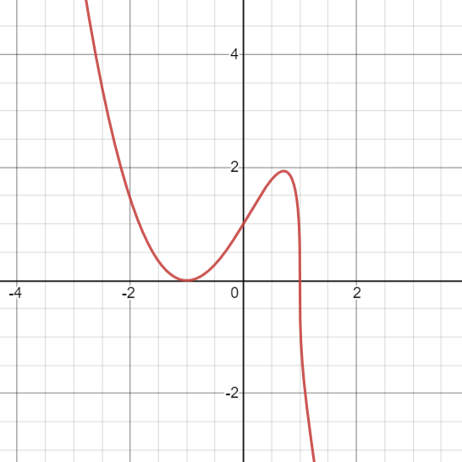

$$a=1, b=-1, α=2, β=\frac{1}{3}, c=-1$$

$$y=-(x+1)^{2}(x-1)^{1/3}$$

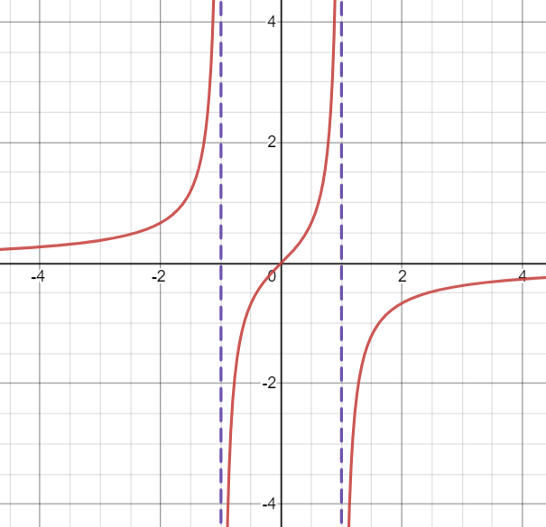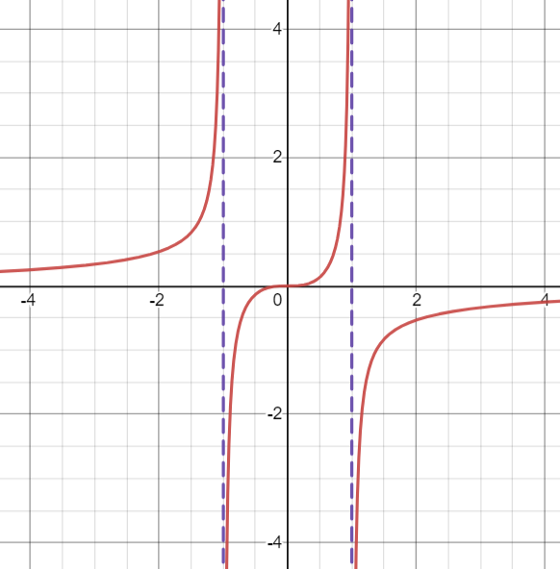

$y=\frac{-x}{x^{2}-1}$ $y=\frac{-x^{3}}{x^{4}-1}$

$$y'=\frac{-3x^{2}(x^{4}-1)+x^{3}⋅4x^{3}}{(x^{4}-1)^{2}}$$